学校 |  |  | 东安一中 |  | 教师 | 翟艳梅 | 授课班级 | 608
章节 课时 |  |  | 第二章 第三节 第二课时（共五课时）
课题 |  |  | 大气环境—热力环流和大气的水平运动
教学目标 |  |  | 知识与技能：  1.能够说出热力环流形成的原理。  2.能够画图说明热力环流的形成过程。  3.学会分析在不同的力的作用下大气水平运动方向与等压线的关系。
过程与方法：
1.通过纲要信号图示，使学生把握知识系统。
2.通过板图、板画及实验的教学手段，掌握热力环流形成原理及过程。
3.巧妙设置疑问，深化理解热力环流原理和规律。
情感、态度与价值观：
1.在热力环流形成过程的学习中，培养严谨理性的科研精神。
2.通过热力环流的学习，树立学生正确的世界观。
3.通过自然界热力环流的实例解析，建立学以致用的学习态度。
教学重点 |  |  | 热力环流的形成。
教学难点 |  |  | 等压面的变化过程。
课型 |  |  | 新课
教学方法 |  |  | 讲授法、纲要信号法、多媒体辅助教学、案例分析法等
教学过程
教学环节 | 教学内容 |  |  | 教师教学活动 |  |  |  |  | 学生学习活动 |  | 设计意图
导  入  新  课 | 设疑引趣 |  |  | 《西游记》中，常看到孙悟空上天庭请“风婆婆”刮风，那么我们身边的风是不是由”风婆婆”从口袋里放出来的呢? |  |  |  |  | 学生在神话故事中思考，引出本节课的主题。 |  | 用西游记情景故事设疑，引发学生的学习兴趣。
讲  授  新  课 | 一、  热力环流的形成原理 |  |  | 1.冷热不均导致大气垂直运动  上节课我们知道了太阳辐射的差异分布能造成地表冷热不均，根据热胀冷缩的原理，不同温度的空气会怎样运动呢？  2.同一水平面上的气压差  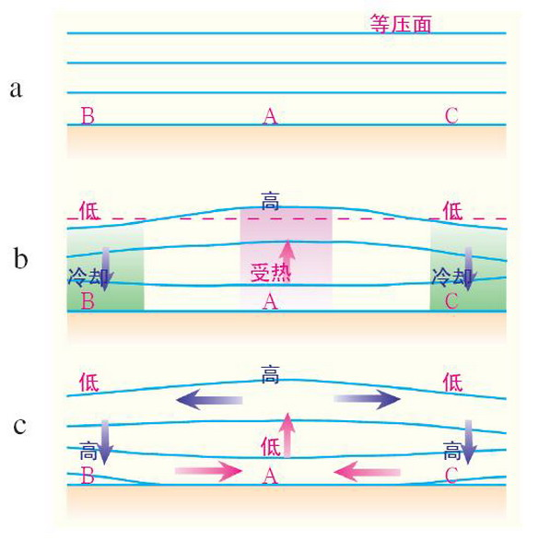 |  |  |  |  | 学生回答：根据热胀冷缩原理，热空气膨胀，密度减小，上升运动；冷空气收缩，密度增大，下降运动。  学生在练习本上练习画出气压分布示意图。 |  | 步步引导，循序渐进地引出气压等概念。
讲  授  新  课 | （一）  热力环流的原理和过程 |  |  | 讲授：同一水平面上由于热空气上升，冷空气下降，热区气体集中上部，热区上部气压变大，而冷区集中下部，冷区下部气压变大，引出气压、密度、气压差等的变化。  3.空气的水平运动  提问：在空气垂直运动出现气压差后，同一水平面是否有气压差？空气会怎样运动？  总结：这种水平运动的前提是同一水平面上出现气压差异。水平方向上空气由高压流向低压。  4.热力环流：空气由垂直方向运动到水平方向到环流圈的完成。 |  |  |  |  | 学生在笔记本上边画边思考教师提出的问题。  大气运动的根本原因：地面冷热不均  直接原因：同一水平面上的气压差。 |  | 增强学生的动手绘图能力。  总结归纳规律，易于理解和记忆。
讲  授  新  课 | （二）  热力环流的应用 |  |  | 在实际生活中有没有热力环流的例子？  请阅读P48中“活动”，并完成1-3题。  总结：城市内部高楼林立，而郊区树林多，城市为其、工厂废气等造成城市比乡村温度高，形成热力环流。  1.城市热岛效应  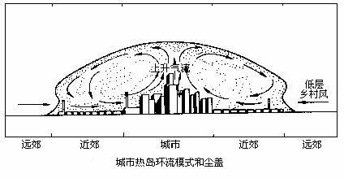设问：若想建设一个排放废气的工厂，在哪里建设最好？ |  |  |  |  | 学生猜想：暖气、空调等。  1.补绘等温线。  2.气温呈环状分布，中间高、四周低。  3.东南风，西北风。  学生回答：  排放废气的污染企业健在城市热岛效应的环流之外较好。 |  | 培养学生的读图析图的能力。  在假设中学会运用地理知识，解决实际问题。
讲  授  新  课 |  |  |  | 2.海陆风  在P48中是否也存在其他的热力环流？提示：海洋与陆地是否也存在差异？白天与夜晚一样么？  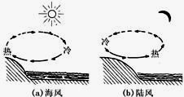  这样的海陆风会给滨海地区带来怎样的差异？要想到海边吹海风应选择什么时间？ |  |  |  |  | 学生思考并回答：海洋吸收热量少，而陆地吸收热量多。  学生回答：  海陆风使滨海地区降水增多，且白天水汽多，易降水，夜晚水汽少，多晴朗。吹海风应选择白天。 |  | 学以致用， 引导学生学会分析，锻炼总结表达的能力。
讲  授  新  课 | （二）  热力环流的应用 |  |  | 3.山谷风（解决课前提到的“火烧上方谷”问题）  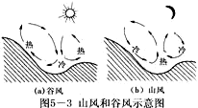  总结：应用到热力环流的例子还有很多，希望同学们在生活中多观察多思考。 |  |  |  |  | 学生回答：  诸葛亮在谷地焚烧柴草，谷地形成山风，冷空气吹向谷地，易于水汽凝结，形成降水，诸葛亮此举反倒救了敌人。 |  | 呼应课前提出的小问题，使地理知识不再枯燥。
讲  授  新  课 | 二、大气的水平运动 |  |  | 在热力环流那种理想状态下，空气质点只受一个力的作用（水平气压梯度力），风向由高压指向低压，垂直等压线，那么实际上，只有这一个力的作用么？近地面风、高空风、南北半球的风都受什么力作用？有怎样的变化呢？  阅读P49“阅读”部分，并结合49页图示回答上述问题。（教师用板画教学）  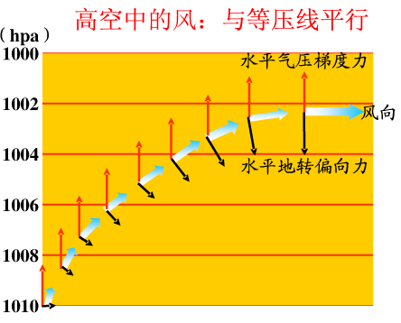  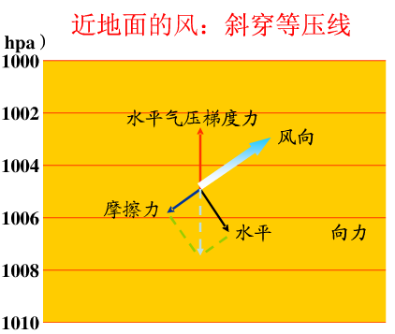  讲授：  1.高空风的受力情况：  在由两个力（地转偏向力、水平气压梯度力）作用下的高空风，地转偏向力只改变风向，不改变风速，北半球空气不断右偏，最终与等压线平行，南半球空气不断左偏，最 |  |  |  |  | 高空风受二个力作用：水平气压梯度力、地转偏向力。  近地面的风受三个力的作用：水平气压梯度力、地转偏向力、摩擦力。  南北半球受力方向不同。 |  | 教师提出环环相扣的设问，引发学生思考。  通过学生回答问题，然后教师再详细地进行分析，讲解。以帮助学生更好地理解本节比较抽象的理论，顺利达成教学目标。
讲  授  新  课 | 二、大气的水平运动 |  |  | 终与等压线平行。  2.近地面风的受力情况：  由于地形，空气清洁度等原因，近地面的气团之间摩擦力大，此时近地面空气受地转偏向力、水平气压梯度力、摩擦力三个力共同作用。空气斜穿等压线，从高压吹向低压，北半球右偏、南半球左偏，摩擦力有减小风速的作用。
总  结 | 教师利用板书与学生一起总结本节课学习的内容，并完成练习册中相关习题。 |  |  |  |  |  |  |  |  |  | 巩固知识，强化记忆。
课  后  记 |  | 对于气压方面的知识，我在课前认为学生不会又快有好的接受，但是在实际真正的课堂上，学生的反应速度和接受新知识的能力，真的很快很好。  通过自然界热力环流的实例解析，使学生能够建立学以致用的学习态度，并且发现地理这一学科的知识体系和价值。在现今这个非常重视数理化的时代，能够认识到所有学科都是平等的，都对生活生产有很重要作用。

